
Instruções
1- Escreva seu nome de forma LEGÍVEL na folha do cartão de respostas.

2- Analise sua resposta. Ela faz sentido? Isso poderá ajudá-lo a encontrar erros.

3- A não ser que seja instruído de forma diferente, assinale apenas uma das alterna- tivas de cada questão.

4- A prova consiste em 15 questões objetivas de múltipla escolha.

5- Marque as respostas das questões no CARTÃO RESPOSTA preenchendo integral- mente o círculo (com caneta) referente a sua resposta.

6- A prova deverá ser feita em até 2 horas, portanto seja objetivo nas suas respostas.

7- É permitido o uso de calculadora científica simples, sem conectividade e sem gráficos.

8- Não é permitido portar celular (mesmo que desligado) durante a prova. O(A) estudante flagrado(a) com o aparelho terá a prova recolhida e ficará com nota zero neste exame.

----------------------------------------------------------------------------------------------------------------------------------------------
Formulário - Física 2
- Constantes: a não ser que seja instruído de forma diferente, use
; ; 
- Fórmulas matemáticas
;
;
Aproxim. binomial : ${(1+x)}^{n}≈1+nx se |x|≪1$

- Fórmulas e leis físicas




1ª questão - Uma barra isolante uniformemente carregada com carga Q é dobrada em forma de um quarto de círculo, como ilustra a figura.
Assinale a opção que descreve o valor da componente x do campo elétrico (E_{x}) gerado por esta barra na origem.

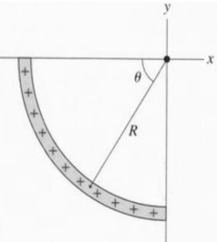

A) E_{x} = 0
B) E_{x} = kQ/(R²)
C) E_{x} = k2Q/(πR²)
D) E_{x} = kQ/(4πR²)
E) E_{x} = k4Q/(πR²)

2ª questão - O campo elétrico E é representado na figura está dirigido ao longo do eixo z. Ele é uniforme na direções x e y mas sua intensidade varia em função de z (em outras palavras E=E(z)). Considere uma superfície fechada cúbica como ilustrado a figura. As intensidades do campo elétrico nos lados esquerdo e direito do cubo são, respectivamente, E₁ e E₂. A carga elétrica Q envolvida pelo cubo é dada por:

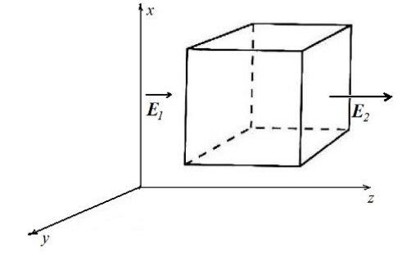
A) Q =(E₂+E₁ )$ϵ_{0}$yx
B) Q =(E₂– E₁ )xy$ϵ_{0}$
C) Q =(E₂–E₁ )$ϵ_{0}$zx
D) Q =(E₂– E₁ )yz/$ϵ_{0}$
E) Q =(E₂+E₁ )x²$ϵ_{0}$

3ª questão - As figuras mostram seções transversais bidimensionais de esferas e de um cubo. Assinale a opção que descreve a relação entre os fluxos de campo elétrico Φ através das superfícies fechadas que envolvem as cargas em cada caso.

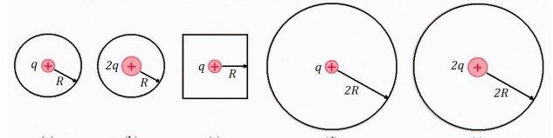
2q
q
(a) (b) (c) (d) (e)
q
q
2q

A) Φ_{d} = Φ_{e} > Φ_{a} = Φ_{b} = Φ_{c}
B) Φ_{d} = Φ_{e} < Φ_{a} = Φ_{b} = Φ_{c}
C) Φ_{a} = Φ_{b} < Φ_{c} < Φ_{d} = Φ_{e}
D) Φ_{b} = Φ_{e} > Φ_{a} = Φ_{c} = Φ_{d}
E) Φ_{b} = Φ_{e} < Φ_{a} = Φ_{c} = Φ_{d}

4ª questão - Duas partículas, uma com carga q₁ e uma com carga q₂ estão sobre o eixo x. A primeira partícula (com carga q₁) está presa na posição x=a e a segunda partícula (com carga q₂) está presa em x= –2a. Para que a força resultante sobre uma terceira partícula carregada, localizada na origem (x=0), seja nula, q₁ e q₂ devem se relacionar da seguinte forma:

A) q₂ = 2q₁
B) q₂ = 4q₁
C) q₂ = –2q₁
D) q₂ = –4q₁
E) q₂ = –q₁/4

5ª questão - Duas superfícies esféricas concêntricas imaginárias, 1 e 2, de raio R e 2R rodeiam respectivamente, uma carga pontual positiva Q localizado no centro das superfícies. Quando comparamos o fluxo elétrico através da superfície de raio R, com o fluxo elétrico através da superfície de raio 2R podemos afirmar que:

A) Φ₂ = Φ₁/4
B) Φ₂ = Φ₁/2
C) Φ₂ = Φ₁
D) Φ₂ = 2Φ₁
E) Φ₂ = 4Φ₁

6ª questão - Uma haste não condutora muito fina de comprimento L possui uma carga +q uniformemente distribuída ao longo do seu comprimento. Qual é o vetor campo elétrico no ponto P que está a uma distância a da extremidade da haste? (ver figura abaixo)
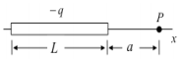

A) $\vec{E}=\frac{Kq}{a(a+L)}\hat{x}$
B) $\vec{E}=\frac{Kq}{a{(a+L)}^{2}}\hat{x}$
C) $\vec{E}=\frac{Kq}{a(a-L)}\hat{x}$
D) $\vec{E}=\frac{Kq}{a{(a-L)}^{2}}\hat{x}$
E) $\vec{E}=\frac{Kq}{a^{2}}\hat{x}$

7ª questão - Considere as seguintes aﬁrmações:
(I) em um ponto qualquer do interior de um condutor em equilíbrio eletrostático, o campo elétrico é sempre nulo;
(II) em um ponto qualquer do interior de um isolante, o campo elétrico é sempre nulo;
(III) se o ﬂuxo do campo elétrico resultante através de uma superfície fechada (gaussiana) for zero, então não existem partículas carregadas no interior dessa superfície;
Dessas aﬁrmações, quais são as corretas?

A) I, II .
B) I .
C) III .
D) II,III .
E) I, III.

8ª questão - Um condutor inicialmente neutro possui uma cavidade oca na qual existe uma carga puntiforme de 70 nC. Em seguida, um bastão carregado fornece -30 nC para o condutor. Nesta situação, quais as cargas distribuídas sobre as superfícies do interior (qint) e do exterior do condutor (Qext)?

A) q_{int} = -70 nC e Q_{ext} = +40 nC
B) q_{int} = - 70 nC e Q_{ext} = -30 nC
C) q_{int} = +70 nC e Q_{ext} = +40 nC
D) q_{int} = +70 nC e q_{ext} = - 30 nC
E) q_{int} = 0 e q_{ext} = - 30 nC
9ª questão - A figura abaixo mostra algumas linhas de campo elétrico gerado por um capacitor de placas planas de área 100 cm², carregado com densidade uniforme de cargas η= 2 nC/cm² , e no seu interior uma esfera condutora neutra de raio 2cm. S₁, S₂ e S₃ são três superfícies fechadas que envolvem completamente as placas do capacitor e a esfera. Determine os fluxos elétricos sobre S₁, S₂ e S₃.

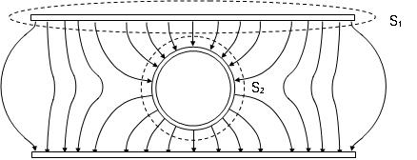
S₃

A) Φ_{S1}= 22,6 Nm²/C, Φ_{S2}= 0 e Φ_{S3}= -22,6 Nm²/C
B) Φ_{S1}= -22,6 Nm²/C, Φ_{S2}= 1130 Nm²/C e
Φ_{S3}= 22,6 Nm²/C
C) Φ_{S1}= 22,6x10³ Nm²/C, Φ_{S2}= 0 e Φ_{S3}= -22,6x10³ Nm²/C
D) Φ_{S1}= -22,6x10³ Nm²/C, Φ_{S2}= -1130 Nm²/C e
Φ_{S3}= 22,6x10³ Nm²/C

E) Φ_{S1}= 0, Φ_{S2}= -1130 Nm²/C e Φ_{S3}= 0.

10ª questão - Considere o desenho das linhas de campo elétrico mostrado abaixo. Sejam A e B dois planos idênticos e paralelos. Compare os fluxos e a intensidade dos campos elétricos em A e em B

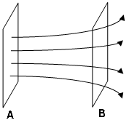
A) Φ_{A} > Φ_{B} e E_{A} > E_{B}
B) Φ_{A} < Φ_{B} e E_{A} > E_{B}
C) Φ_{A} > Φ_{B} e E_{A} < E_{B}
D) Φ_{A} = Φ_{B} e E_{A} = E_{B}
E) Φ_{A} < Φ_{B} e E_{A} < E_{B}

11ª questão - Um cilindro circular, sólido, condutor, muito longo, com base de raio R=1cm, possui, em sua superfície lateral, uma densidade superﬁcial de carga positiva homogênea igual a η_{R}=+12μC/m². Coaxial com esse cilindro, há uma casca espessa, neutra, também cilíndrica, casca condutora e igualmente longa, de raios interno a=2cm e externo b=3cm, conforme mostra a ﬁgura. Suponha que o sistema todo esteja em equilíbrio eletrostático. Determine as densidades superﬁciais de carga η_{a} e η_{b} , supostamente homogêneas, nas superfícies interna e externa da casca, respectivamente.

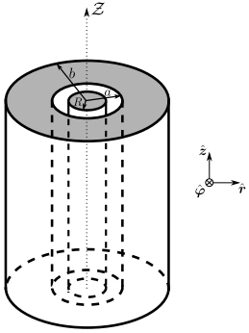

interna externa
A) η_{a}=−6μC/m² η_{b}=+6μC/m²
B) η_{a}=−12μC/m² η_{b}=+12μC/m²
C) η_{a}=+6μC/m² η_{b}=−6μC/m²
D) η_{a}=+24μC/m² η_{b}=-36μC/m²
E) η_{a}=−6μC/m² η_{b}=+4μC/m²

12ª questão - Ainda com relação à questão anterior, determine a intensidade do campo elétrico na região entre os condutores interno e externo (R<r<a), fazendo r a distância perpendicular do eixo de simetria do cilindro até um ponto qualquer nesta região

A) E=(η_{R}/ε₀)ln(R/r).
B) E=η_{R}R/4πε₀r
C) E=η_{R} r/4πε₀
D) E=η_{R}R/ε₀r
E) E=0.

13ª questão - Um condutor, carregado com carga Q, possui uma cavidade esférica em seu interior. Nessa cavidade, há duas partículas, de cargas q e −q. Chame de região I o espaço fora do condutor, de região II o condutor, e de região III a cavidade. Qual das opções a seguir descreve corretamente o comportamento do campo elétrico nas três regiões?

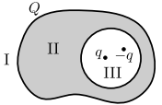
A) E_{I} = 0, E_{II} ≠ 0 e E_{III} ≠ 0.
B) E_{I} ≠ 0, E_{II} ≠ 0 e E_{III} ≠ 0.
C) E_{I} ≠ 0, E_{II} = 0 e E_{III} ≠ 0.
D) E_{I} = 0, E_{II} = 0 e E_{III} = 0.
E) E_{I} ≠ 0, E_{II} = 0 e E_{III} = 0.

14ª questão - Uma esfera isolante maciça de raio a encontra-se uniformemente carregada com uma densidade volumétrica de carga ρ > 0. Ela está envolvida, sem contato elétrico, por uma casca esférica condutora, com uma carga total Q e raio interno b e raio externo c (c > b > a), como mostrado na figura abaixo. A esfera e a casca são concêntricas e o sistema se encontra em equilíbrio eletrostático. O módulo do campo elétrico produzido pelo sistema entre a esfera e a casca vale.

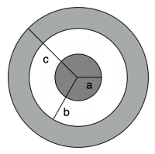
A) Q/4πƐ₀ (c² – b²)
B) Q/4πƐ₀ a²
C) Q/4πƐ₀ r²
D) Q/4πƐ₀ (b² – a²)
E) zero

15ª questão - Quatro partículas carregadas são fixadas sobre os vértices de um quadrado de lado a, como mostrado na figura abaixo. Duas delas possuem carga q e as outras duas possuem carga −q. Este quadrado encontra-se sobre o plano XY, com seu centro sobre a origem e seus lados paralelos aos eixos X e Y. O eixo Z é perpendicular ao plano do quadrado e passa por seu centro. Sobre essa situação, assinale a alternativa CORRETA:

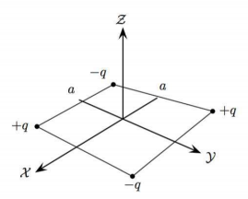

A) O campo elétrico resultante produzido pelas quatro partículas tem a mesma intensidade em todos os pontos do eixo X.
B) O campo elétrico resultante produzido pelas quatro partículas é nulo em todos os pontos do eixo Y.
C) O campo elétrico resultante produzido pelas quatro partículas é nulo em todos os pontos do eixo Z.
D) A força elétrica resultante sobre qualquer uma das partículas devido às outras três é nula.
E) Uma partícula carregada abandonada do repouso sobre o centro do quadrado entrará em movimento devido à ação de uma força elétrica.

--- Fim da prova ---
--- --- —



